**Практическая работа**

**«Создание веб-сайта средствами MS Word»**

1. Запустите текстовый процессор **MS Word** и создайте новый документ.
2. На ***Панели состояния*** в нижнем правом углу приложения переключитесь на ***Веб-документ***.

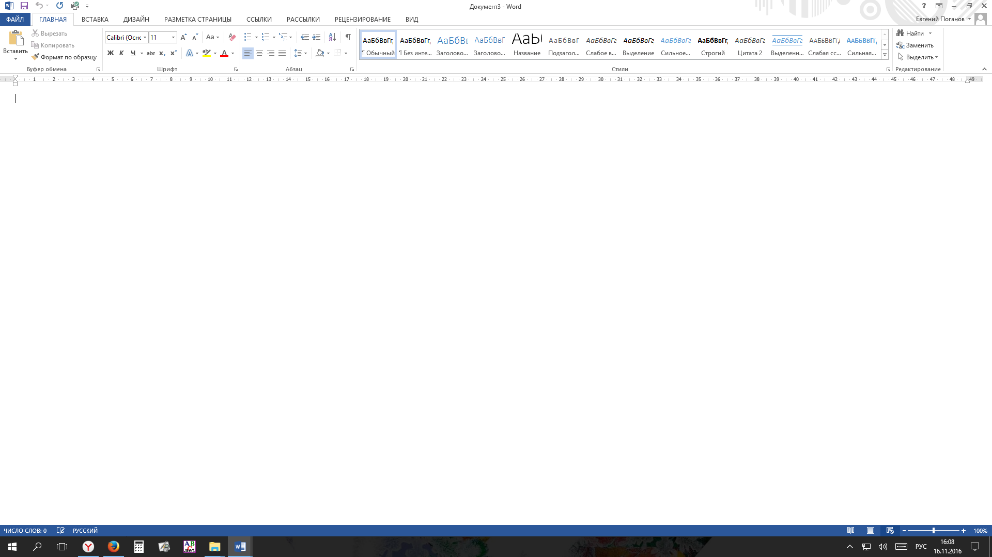

1. Для создания фона будущей веб-страницы перейдите на вкладку ***Дизайн*** ленты основного меню. В разделе ***Фон страницы*** выполните команду ***Цвет страницы*** – ***Способы заливки***.

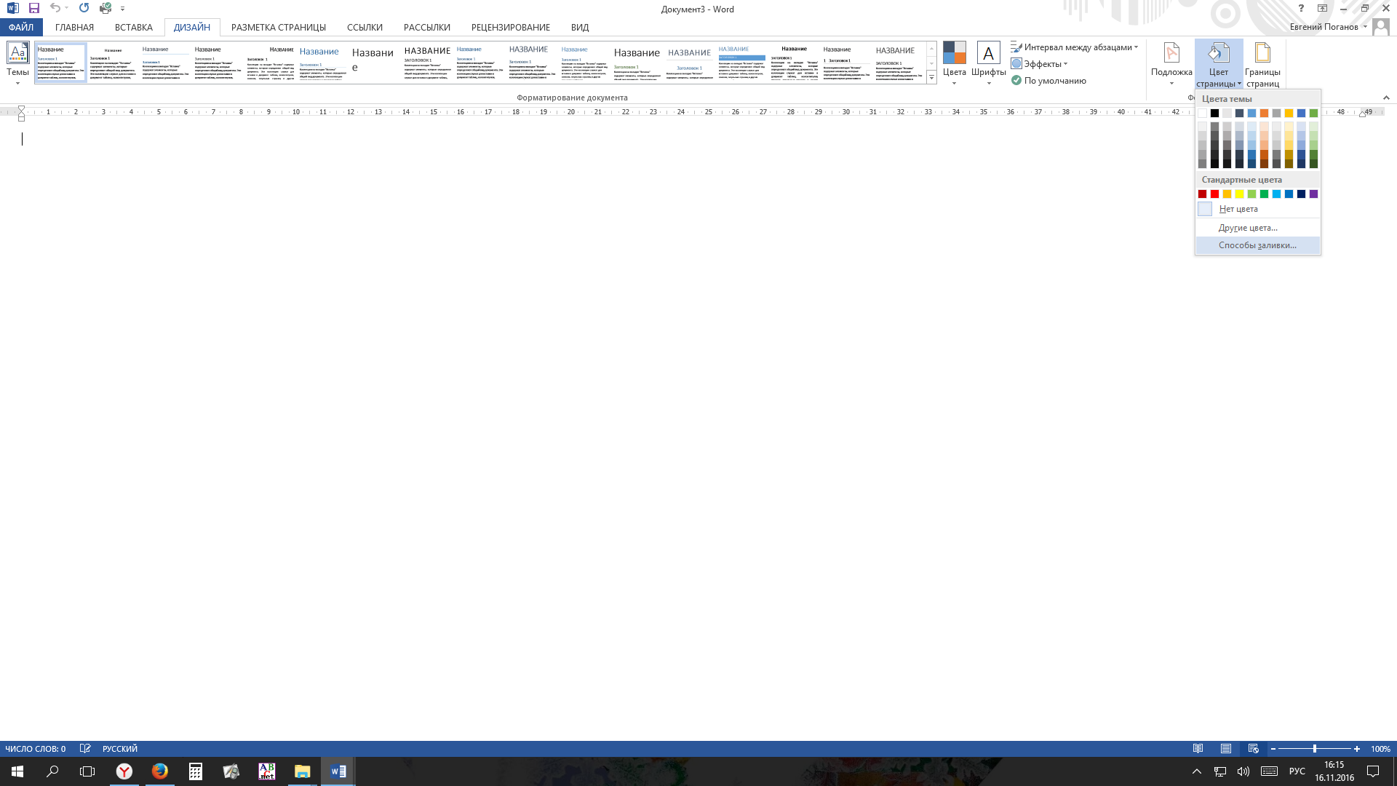

1. Создайте фон при помощи текстуры, рисунка из файла или узора. Обратите внимание на то, чтобы не было видно стыков при копировании фонового изображения на всю страницу.
2. В верхней части страницы вставьте таблицу следующего вида:

|  |  |  |  |
| --- | --- | --- | --- |
|  | | | |
|  |  |  |  |
|  | |  | |

1. Выровняйте таблицу по центру и растяните максимально по ширине страницы.
2. В первой строке таблицы создайте красочную надпись с названием будущего сайта, выровняйте по центру.
3. Во второй строке таблицы разместите названия 4-х страниц, из которых будет состоять сайт, при этом учтите, что в первую ячейку второй строки нужно ввести надпись «*Главная*», которая позволит переходить на первую страницу сайта. Подберите размер и тип шрифта.
4. В третьей строке таблицы разместите краткую справку о теме сайта, добавьте изображения. Можно добавить дополнительные ячейки в таблицу, чтобы задать необходимую структуру страницы.
5. Сделайте границы таблицы невидимыми. В результате у вас должно появиться следующее





1. Выполните команду основного меню ***Файл*** – ***Сохранить как***. Укажите папку назначения. В поле ***Имя файла*** введите «*01*», а в поле ***Тип файла*** – *Веб-страница*. Сохраните файл.
2. Повторите предыдущий пункт ещё 3 раза для того, чтобы создать копии первой страницы с именами «*02.htm*», «*03.htm*», «*04.htm*».
3. Перейдите в папку, в которой сохранены 4 страницы сайта и откройте при помощи текстового процессора **MS Word** первую страницу.

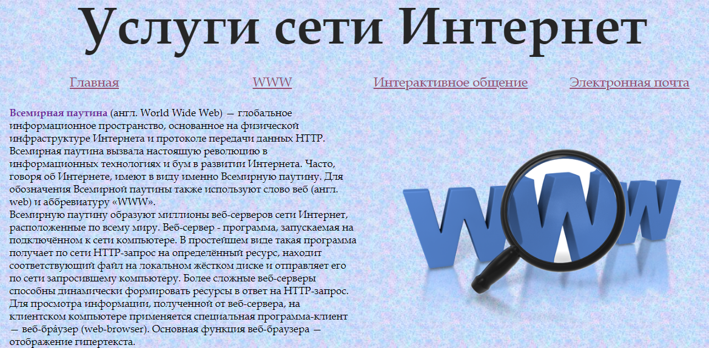

1. Во второй строке таблицы выделите надпись «*Главная*», вызовите контекстное меню и выполните команду ***Гиперссылка***. В появившемся диалоговом окне в поле ***Связать с*** выберите ***Файл, веб-страницей***, в поле ***Искать в:*** - ***Текущая папка***, выделите веб-страницу «*01.htm*» и нажмите ***ОК***. Таким образом, мы создали гиперссылку на первую страницу по надписи «*Главная*».

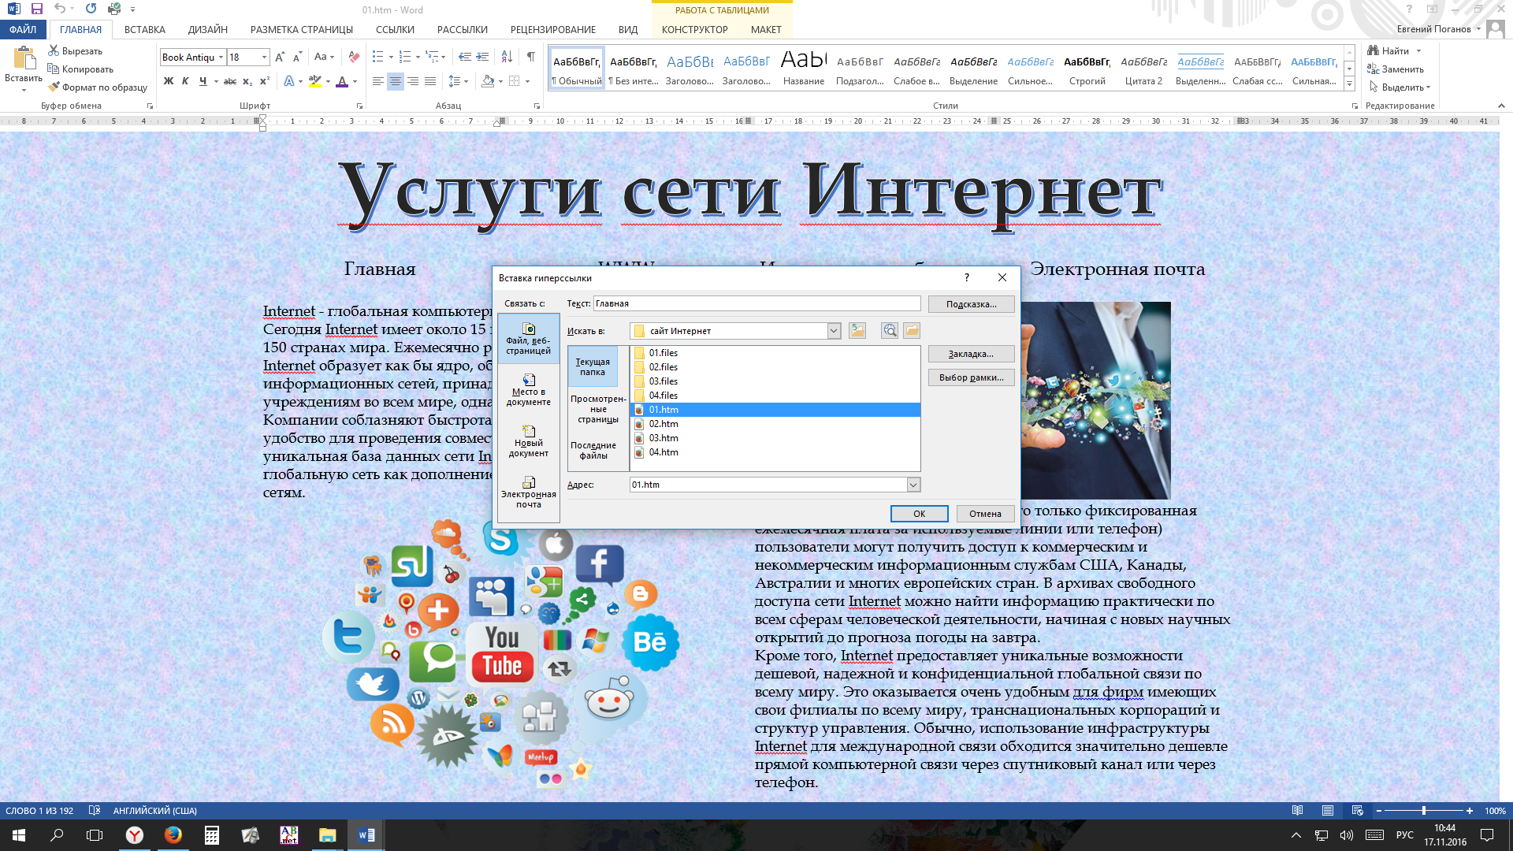

1. Аналогичным образом создайте гиперссылки на оставшиеся 3 страницы по оставшимся 3-м надписям во второй строке таблицы.
2. Сохраните файл.
3. При помощи команды основного меню ***Файл*** – ***Сохранить как***, замените существующие файлы «*02.htm*», «*03.htm*», «*04.htm*» на новые копии первой страницы, чтобы на них тоже появились гиперссылки.
4. Наполните оставшиеся 3 страницы соответствующим содержимым.



